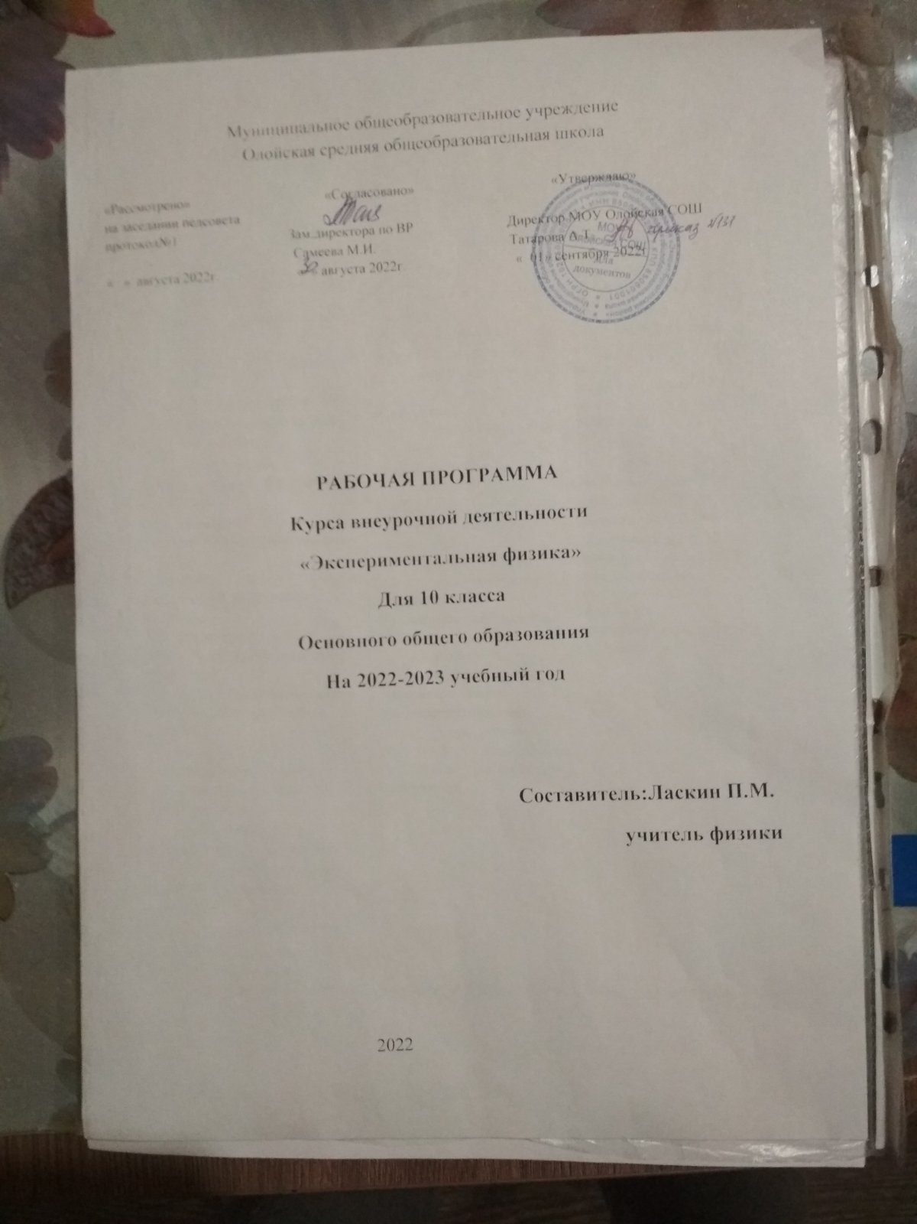.

Количество часов на год:
10 класс: всего 34 часа; в неделю 1час. 1

Рабочая программа разработана на основе примерной программы внеурочной деятельности. Начальное и основное образование / [В. А. Горский, А. А. Тимофеев, Д. В. Смирнов и др.]; под ред. В. А. Горского. — 4"е изд. — М.: Просвещение, 2014 — 111 с. — (Стандарты второго поколения), образовательной программы школы.

Планируемые результаты освоения курса внеурочной деятельности по физике
Программа позволяет добиваться следующих результатов освоения курса внеурочной деятельности
Предметные | Метапредметные | Личностные
- уметь пользоваться методами научного  исследования явлений природы;  проводить наблюде-  ния, планировать и выполнять эксперименты;  -обрабатывать результаты измерений;  - представлять результаты измерений с помощью таблиц, графиков и формул;  - обнаруживать зависимости между физическими величинами;  - объяснять  полученные результаты и делать выводы;  -оценивать границы погрешностей результатов измерений;  - уметь применять теоретические знания по физике на практике;  - решать физические задачи на применение полученных знаний;  - выводить из экспериментальных фактов и теоретических моделей физические законы;  - уметь докладывать о результатах своего исследования;  - участвовать в дискуссии, кратко и точно отвечать на вопросы;  - использовать  справочную литературу и другие источники информации. | Р. –уметь работать по предложенным  инструкциям; умение излагать мысли в четкой логической  последовательности; анализировать собственную  работу: соотносить план и  совершенные  операции, выделять этапы и оценивать  меру освоения каждого, находить ошибки,  устанавливать их причины.  П. – ориентироваться в своей системе  знаний: отличать новое от уже известного; перерабатывать полученную информацию, делать выводы  в результате совместной работы  всего класса; уметь анализировать явления  К. – уметь работать в паре и коллективе; эффективно распределять обязанности. | -развивать познавательные интересы,  интеллектуальные и творческие способности учащихся;  - мотивировать  свои действия; выражать готовность в любой ситуации поступить в соответствии с правилами поведения;  - воспринимать речь учителя  (одноклассников),  непосредственно не обращенную к учащемуся;  -оценивать собственную учебную деятельность: свои достижения, самостоятельность, инициативу, ответственность, причины неудач.

Содержание внеурочной деятельности по физике «Физика вокруг нас» -10 класс

Пояснительная записка

Рабочая программа курса внеурочной деятельности «Экспериментальная физика» для 10 класса составлена в соответствии с требованиями Федерального государственного образовательного стандарта основного общего образования¹ (далее – ФГОС ООО) и писем Министерства образования и науки Российской Федерации «Об изучении предметной области «Физика», учебного плана МОУ « олойская общеобразовательная школа» на 2022-2023 учебный год.
Данный учебный предмет имеет своей целью развитие мышления, прежде всего, и
формирование системного мышления, подготовку к ОГЭ по физике. Программа внеурочной деятельности «Занимательная физика» относится к общеинтеллектуальному направлению реализации внеурочной деятельности в рамках ФГОС, предназначена для более глубокого изучения наиболее сложных задач современной физики. В ней используется программа, входящая в учебно-методический комплекс, ядром которого является учебник по физике для 10 классов средней школы (базовый и углублённый уровень) авторов Мякишев Г.Я. Буховцев Б.Д. Сотский Н.Н входящий в федеральный перечень.
Содержание программы соответствует познавательным возможностям обучающихся и предоставляет им возможность работать на уровне повышенных требований, развивая учебную мотивацию. В условиях реализации этой образовательной программы широко используются методы учебного, аналитического, проблемного решения задач.
Образовательная деятельность осуществляется по общеобразовательным программам дополнительного образования в соответствии с возрастными и индивидуальными
особенностями детей, состоянием их соматического и психического здоровья и стандартами второго поколения (ФГОС).
Новизна данной программы определена федеральным государственным стандартом основного общего образования. Её отличительными особенностями являются:
- Определение видов организации деятельности обучающихся, направленных на достижение личностных, метапредметных и предметных результатов освоения программы;
- Достижения планируемых результатов отслеживаются в рамках внутренней системы оценки: педагогом, администрацией.
- В основу реализации программы положены ценностные ориентиры и воспитательные результаты.
Уровень освоения знаний – углубленный. Углубление знаний по физике, заключающееся в решении задач разных типов и разного уровня сложности.
Курс обучения по данной программе состоит из практических занятий. На практических занятиях учащиеся применяют полученные теоретические знания сначала для решения простых, а затем всё более сложных физических задач, приобретая ценные собственные практические навыки и умения обосновывать свои решения.
Для реализации образовательной программы используется материальнотехническая база центра «Точка роста». Цель:
  - Формирование знаний, важнейших понятий, фактов, законов физики;
  - Научить применять знания, полученные в школе для решения задач;

  - Научить понимать смысл задачи, физическую сущность рассматриваемых процессов и явлений, составлять алгоритм решения задачи, овладеть навыками решения физических задач; Задачи:
- развитие интереса к физике, решению физических задач;
- совершенствование полученных в основном курсе знаний и умений;

- формирование представителей о постановке, классификаций, приемах и методах решения физических задач.
Формы работы
  - Беседы, консультации;
  - Индивидуальная работа с обучающимися;
  - Самостоятельное изучение материла;
  - Тестированный контроль полученных знаний;
  - Работа с литературой; Ожидаемые результаты По окончании обучения обучающиеся должны уметь:
  - уметь решать задачи разных типов и разного уровня сложности;
  - получить дополнительные знания по физике;
  - уметь работать с литературой;
  - анализировать физическое явление;
  - проговаривать вслух решение;
  - анализировать полученный ответ;
  - классифицировать предложенную задачу;
  - составлять простейшие задачи;
  - последовательно выполнять и проговаривать этапы;
  - решать задачи средней трудности;
  - решать комбинированные задачи;
  - владеть различными методами решения задач: аналитическим, графическим, экспериментальным и т.д.;
Форма промежуточной аттестации – безотметочное оценивание (зачёт – незачёт) комплексной работы.
РЕЗУЛЬТАТЫ ОСВОЕНИЯ КУРСА

Изучение курса внеурочной деятельности направлено на формирование личностных, метапредметных и предметных результатов обучения, соответствующих
требованиям федерального государственного образовательного стандарта основного общего образования:

Личностные результаты:
- Формирование ответственного отношения к учению, готовности и способности к самообразованию и саморазвитию на основе мотивации к обучению и познанию, развитие самостоятельности в приобретении и совершенствовании новых знаний;
- Формирование познавательных интересов, развитие интеллектуальных, творческих способностей, формирование осознанного выбора и построение дальнейшей индивидуальной траектории образования;
- Воспитание российской гражданской идентичности: патриотизма, уважения к Отечеству, осознания вклада отечественных учёных в развитие мировой науки;

- Формирование целостного мировоззрения, соответствующего современному уровню развития науки и общественной практики, убежденности
в возможности познания природы, в необходимости разумного использования
достижений науки и технологий для дальнейшего развития человеческого общества, уважения к творцам науки и техники, отношения к физике как к элементу общечеловеческой культуры;
- Умение контролировать процесс и результат учебной и исследовательской деятельности в процессе изучения законов природы;
- Формирование коммуникативной компетентности в общении и сотрудничестве со сверстниками, детьми старшего и младшего возраста, взрослыми в процессе образовательной, общественно полезной, учебно-исследовательской, творческой и других видов деятельности;
- Формирование основ экологической культуры, соответствующей современному уровню экологического мышления, развитие опыта экологически ориентированной рефлексивно-оценочной деятельности в жизненных ситуациях
- Критичность мышления, инициатива, находчивость, активность при решении практических задач. Метапредметные результаты:
- Умение самостоятельно определять цели своего обучения, ставить и
формулировать для себя новые задачи в учёбе, развивать мотивы и интересы своей познавательной деятельности;
- Умение соотносить свои действия с планируемыми результатами, осуществлять контроль своей деятельности в процессе достижения результата, определять способы действий в рамках предложенных условий и требований, корректировать свои
действия в соответствии с изменяющейся ситуацией;
- Умение определять понятия, создавать обобщения, устанавливать аналогии, классифицировать, самостоятельно выбирать основания и критерии для классификации;
- Устанавливать причинно-следственные связи, строить логическое рассуждение, умозаключение (индуктивное, дедуктивное и по аналогии) и делать выводы;
- Развитие компетентности в области использования информационнокоммуникационных технологий;
- Первоначальные представления об идеях и о методах физики как об универсальном инструменте науки и техники, о средстве моделирования явлений и процессов;
- Умение видеть физическую задачу в контексте проблемной ситуации в других дисциплинах, в окружающей жизни;
- Умение находить в различных источниках информацию, необходимую для решения физических задач, и представлять её в понятной форме, принимать решение в условиях неполной или избыточной, точной или вероятностной информации;
- Умение организовывать учебное сотрудничество и совместную деятельность с учителем и сверстниками; работать индивидуально и в группе: находить общее решение и разрешать конфликты на основе согласования позиций и учета интересов; формулировать, аргументировать и отстаивать свое мнение.
- Умение выдвигать гипотезы при решении задачи понимать необходимость их проверки;
- Понимание сущности алгоритмических предписаний и умение действовать в соответствии с предложенным алгоритмом.

Предметные результаты:
- Осознание ценности и значения физики и ее законов для повседневной жизни человека и ее роли в развитии материальной и духовной культуры.
- Формирование представлений о закономерной связи и познаваемости явлений природы, об объективности научного знания, о системообразующей роли физики для развития других естественных наук, техники и технологий.
- Формирование представлений о закономерной связи и познаваемости явлений природы, об объективности научного познания, о системообразующей роли физики для развития других наук, техники и технологий.
- Формирование первоначальных представлений о физической сущности явлений природы, видах материи, усвоение основных идей механики, молекулярной физики, электродинамики, физики атома и атомного ядра.
- Усвоения смысла физических законов, раскрывающих связь физических явлений, овладение понятийным аппаратом и символическим языком физики.
- Формирование научного мировоззрения как результата изучения фундаментальных законов физики; умения пользоваться методами научного познания природы: проводить наблюдения, строить модели и выдвигать гипотезы, отыскивать и формулировать доказательства выдвинутых гипотез; планировать и выполнять эксперименты, проводить прямые и косвенные измерения с использованием приборов, обрабатывать результаты измерений, понимать
неизбежность погрешностей любых измерений, оценивать границы погрешностей измерений, представлять результаты измерений с помощью таблиц, графиков и
формул.
- Обнаруживать зависимости между физическими величинами, выводить из экспериментальных фактов и теоретических моделей физические законы, объяснять полученные результаты и делать выводы;
- Понимание физических основ и принципов действия (работы) машин и механизмов, средств передвижения и связи, бытовых приборов, промышленных технологических процессов, влияния их на окружающую среду; осознание возможных причин техногенных и экологических катастроф;
- Формирование умения применять теоретические знания по физике на практике, решать физические задачи; планировать в повседневной жизни свои действия с применением полученных знаний законов механики; умения пользоваться
физическим текстом (анализировать, извлекать необходимую информацию), точно и грамотно выражать свои мысли с применением математической терминологии и символики, проводить классификации, логические обоснования;
- Владение базовым понятийным аппаратом по основным разделам содержания. Содержание программы
- Механика.
Кинематика. Движение тела, брошенного горизонтально и под углом к горизонту. Относительное движение брошенных тел.
Динамика, законы сохранения. Тело на наклонной плоскости. Движение по горизонтали и вертикали. Движение системы тел. Разрывы и столкновения.
Гидростатика. Давление. Закон Паскаля. Закон Архимеда. Условие плавания тел. 2.
Основы молекулярной физики и термодинамики.
Молекулярная физика и термодинамика. Применение первого закона термодинамики к газовым законам. Применение уравнения теплового баланса.
  - Основы электродинамики.

Электростатика. Применение закона Кулона и принципа суперпозиции полей.
Движение заряженного тела в электрическом поле.
Постоянный ток. Расчёт электрических цепей.
  - Электродинамика.
Магнитное поле. Примеры применения закона Ампера. Сила Лоренца. Фильтр скоростей. Электромагнитная индукция. Движение проводник под действием силы тяжести и силы Ампера. Энергия магнитного контура с током.
  - Колебания и волны.
Колебания. Вывод формулы для периода электромагнитных колебаний. Вынужденные электромагнитные колебания. Конденсатор и катушка индуктивности в цепи переменного тока.
Волны. Передача и приём радиоволн.
  - Оптика.
Геометрическая оптика. Использование фокальной плоскости линзы для построения изображения точки, лежащей на главной оптической оси линзы, хода произвольного луча и нахождения фокуса линзы. Изображение треугольника в линзе.
Волновая оптика. Соотношения между волновой и геометрической оптикой.
  - Квантовая физика.
Фотоэффект. Фотоны. Равновесное тепловое излучение абсолютно чёрного тела. Строение атома. Атомные спектры. Атомное ядро. Радиоактивность. Ядерные реакции.

Материально-техническое обеспечение

- Имеется хорошо оборудованный кабинет физики
- Кабинет соответствует всем санитарно-гигиеническим требованиям
- Имеется много лабораторного оборудования
- Обучающиеся имеют свои рабочие места

Тематический план

№ п/п | Тема занятий | Содержание | Дата проведения
 |  |  | План | Факт
 | Кинематика
1 | Движение системы тел. На базе Центра "Точка Роста" | Алгоритм решения  комбинированных задач. Гладкая горка и шайба.  Система с пружиной.
 | Гидростатика.
2 | Гидростатика. Зависимость давления от глубины. Закон Архимеда. На базе Центра  "Точка Роста" | Зависимость давления жидкости от глубины. Законы Паскаля и Архимеда.

 | Молекулярная физика и термодинамика
3 | Применение уравнения  состояния идеального газа. На базе Центра "Точка Роста" | Учёт гидростатического давления. Подъёмная сила воздушного шара.
4 | Применение первого закона термодинамики к газовым законам На базе Центра "Точка  Роста" . | Изопроцессы и адиабатный процесс. Циклические процессы.  Алгоритм решения  комбинированных задач.
5 | Циклические процессы. На базе  Центра "Точка Роста" | Алгоритм решения  комбинированных задач.
6 | Уравнение теплового баланса. На базе Центра "Точка Роста" | Алгоритм решения  комбинированных задач. Фазовые переходы.
7 | Уравнение теплового баланса. На базе Центра "Точка Роста" | Алгоритм решения  комбинированных задач. Без фазовых переходов.
 | Электростатика
8 | Применение закона Кулона и принципа суперпозиции полей. На базе Центра "Точка Роста" | Алгоритм решения комбинированных задач.  Равновесие зарядов. Поле,  создаваемое системой зарядов.
9-10 | Решение задач. Применение закона Кулона и принципа суперпозиции полей. На базе  Центра "Точка Роста" | Решение комбинированных задач.
11 | Движение заряженного тела в электрическом поле. На базе Центра "Точка Роста" | Алгоритм решения комбинированных задач.  Движение вдоль линий  напряжённости, в конденсаторе и под действием силы тяжести.
 | Постоянный ток
№ п/п | Тема занятий | Содержание | Дата проведения
 |  |  | План | Факт
12-13 | Расчёт электрических цепей. На базе Центра "Точка Роста" | Смешанное соединение проводников. Конденсаторы в цепи постоянного тока Алгоритм  решения комбинированных задач.
14-15 | Решение задач. На базе Центра  "Точка Роста" | Алгоритм решения  комбинированных задач.
16-17 | Решение комбинированных задач На базе Центра "Точка  Роста" . | Решение задач.
 | Электродинамика.
18 | Магнитное поле. Решение задач  На базе Центра "Точка Роста" | Примеры применения закона  Ампера.
19 | Магнитное поле. Решение задач | Сила Лоренца. Фильтр скоростей.

 | На базе Центра "Точка Роста"
20 | Электромагнитная  Решение задач На базе Центра "Точка Роста" | индукция. | Движение проводник под  действием силы тяжести и силы Ампера.
21 | Электромагнитная Решение задач На базе  Центра "Точка Роста" | индукция. | Энергия магнитного контура с током.
 | Колебания и волны
22 | Колебания. Решение задач На  базе Центра "Точка Роста" |  | Вывод формулы для периода  электромагнитных колебаний.
23 | Колебания. Решение задач На базе Центра "Точка Роста" |  | Вынужденные  электромагнитные колебания.
24 | Колебания. Решение задач На базе Центра "Точка Роста" |  | Конденсатор и катушка индуктивности в цепи  переменного тока
25 | Волны. Решение задач На базе  Центра "Точка Роста" |  | Передача и приём радиоволн
 | Оптика.
26 | Геометрическая оптика. Решение задач На базе Центра "Точка Роста" |  | Использование фокальной плоскости линзы для построения изображения точки, лежащей на главной оптической оси линзы, хода  произвольного луча и нахождения  фокуса линзы
27 | Геометрическая оптика. Решение задач На базе Центра "Точка  Роста" |  | Изображение треугольника в линзе.
28 | Волновая оптика. Решение задач На базе Центра "Точка Роста" |  | Соотношения между волновой и геометрической оптикой.
 | Квантовая физика
29 | Фотоэффект. Фотоны.  Решение задач На базе Центра "Точка Роста" |  | Фотоэффект. Фотоны. Равновесное тепловое излучение абсолютно  чёрного тела
30 | Строение атома. Решение задач  На базе Центра "Точка Роста" |  | Строение атома. Атомные  спектры.
31 | Атомное ядро. Решение задач На  базе Центра "Точка Роста" |  | Атомное ядро. Радиоактивность
32 | Ядерные реакции. Решение  задач. На базе Центра "Точка Роста" |  | Ядерные реакции
33 | Решение комбинированных задач. На базе Центра "Точка  Роста"

34 | Промежуточная аттестация.  Комплексная работа На базе Центра "Точка Роста"

СПИСОК ЛИТЕРАТУРЫ:
- Мякишев Г.Я.,БуховцевБ.Д. Сотский Н.Н.. Физика. 10 класс. Из 2-х частей. Учебник для учащихся общеобразовательных школ (базовый и профильный уровни). М., БИНОМ Лаборатория знаний. 2018 г.
.
- Яворский К.М., Детлаф А.А. Справочник по физике для инженеров и студентов ВУЗов.
- Кимбар Б.А. и др. Сборник самостоятельных и контрольных работ по физике 4.Пинский А.А. Задачи по физике
5.Перельман. Занимательная физика. М. Наука. 1985

